„Baldhamer Abendmusiken 2016“
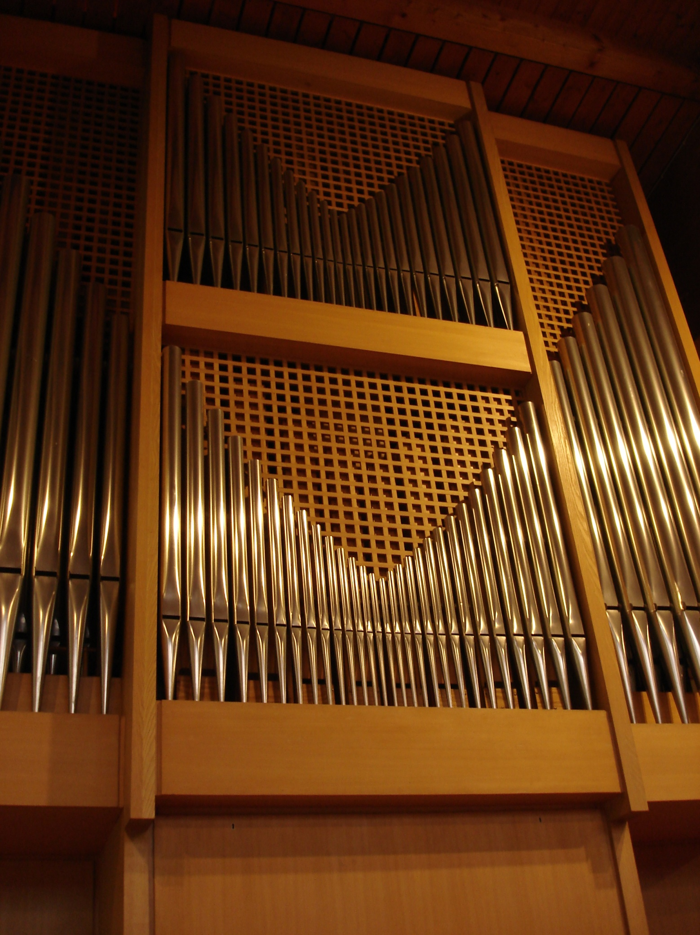

Pfarrkirche „Maria-Königin“
Baldham

Sonntag, 31.01.2016, 17.00 Uhr:

„Orgelmusik um Lichtmess“
Zu Gast: Bastian Fuchs
(Dommusik Regensburg/Passau)

Sonntag, 17.04.2016, 17.00 Uhr:

„Geistliche Musik für Bariton & Orgel“
Zu Gast: Daniel Hinterberger, Bariton
Korbinian Maier, Orgel

Sonntag, 03.07.2016, 17.00 Uhr:

„Geistliche Musik für Solo, Chor & Orgel“
Zu Gast: Kirchenchor, St. Konrad, Haar
Christa-Maria Hell, Sopran/Leitung
Korbinian Maier, Orgel

Sonntag, 09.10.2016, 17.00 Uhr:

„Musikalische Reise durch Europa“
Zu Gast: Prof. Ulrich Theißen, (Bamberg/Salzburg)

Sonntag, 18.12.2016, 17.00 Uhr:

„Heilige Nacht“ von Ludwig Thoma
Helmut Moser (Sprecher), Baldhamer Stubenmusik u. a.

Spenden zur Unkostendeckung
und zugunsten der Orgelpflege sind herzlich erbeten!

